2.02.11 Statusbericht
Die Maske Statusbericht ist in folgende drei Reiter unterteilt.
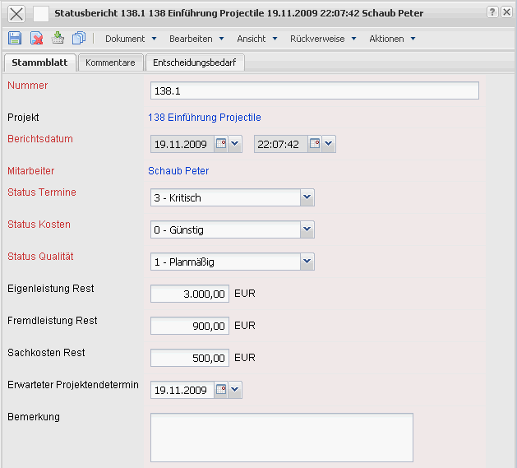
Auf dem Reiter “Stammblatt”:
- Nummer:
- Projekt:
- Berichtdatum:
- Mitarbeiter:
- Status der Termine, Kosten und Qualität:
- Rest der Eigenleistung, Fremdleistung und der Sachkosten:
- Erwarteter Projektendetermin:
- Bemerkung:
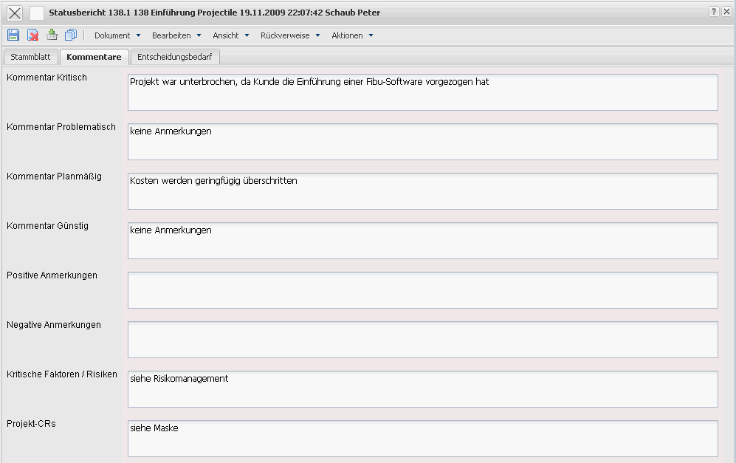
Auf dem Reiter “Kommentare”:
- Kommentare: In diesen Feldern können Kommentare zu den folgend aufgelisteten Punkten notiert werden, (Kritisch, Problematisch, Planmäßig, Günstig).
- Positive und negative Anmerkungen:
- Kritische Faktoren/Risiken:
- Projekt-CRs:
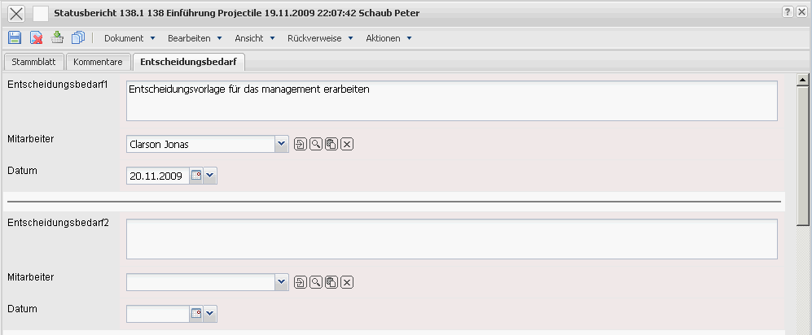
Auf dem Reiter “Entscheidungsbedarf”:
- Entscheidungsbedarf (1-10):
- Mitarbeiter: Dieses Feld ermöglicht die Eingabe des betreffenden Mitarbeiters.
- Datum: In diesem Feld kann das Datum, an dem der Entscheidungsbedarf abgeschlossen werden soll, eingetragen werden.

